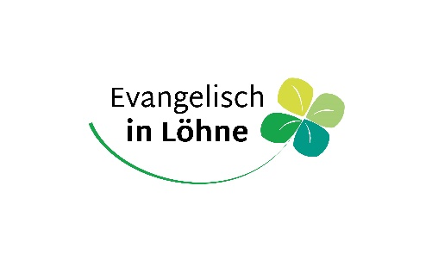

Der Evangelische Kirchenkreis Herford sucht für die Region Löhne mit den vier evangelisch-lutherischen Kirchengemeinden Löhne, Mennighüffen, Obernbeck und Siemshof zum nächstmöglichen Zeitpunkt eine:n engagierte:n und erfahrene:n Gemeindepädagogen/Gemeindepädagogin oder Diakon:in (m/w/d) idealerweise mit Leitungserfahrung, unbefristet und in Vollzeit.
Wir sind vier lebendige evangelisch-lutherische Kirchengemeinden im Löhner Stadtgebiet, die sich im „Kleeblatt Löhne“ zusammengetan haben, um kirchengemeindliche Arbeit gemeinsam und zukunftsfähig zu gestalten. In diesem kooperativen Miteinander engagieren sich neben den Haupt- und Nebenamtlichen viele Ehrenamtliche mit Herz und Leidenschaft.
Das interprofessionelle Team (IPT), in dem Sie arbeiten, besteht aus drei Pfarrpersonen (davon eine in Elternzeit) und Ihnen auf der gemeindepädagogischen Stelle. Das bedeutet: Sie arbeiten nicht allein, sondern in einem engagierten und kollegialen Team.
Diese Aufgaben erwarten Sie:
- Konfi-Arbeit als zentraler Schwerpunkt (Weiterentwicklung, Planung, Durchführung und Begleitung), in Zusammenarbeit mit den Pfarrpersonen des IPT;
- Begleitung (junger) Erwachsener in der Lebensphase nach der Jugendmitarbeit aufbauen;
- Kontakt zu den weiterführenden Schulen halten;
- Zusammenarbeit mit den Presbyterien/ der Gemeindeleitung und dem Kooperationsrat „Kleeblatt Löhne“.

Das bringen Sie idealerweise mit:
- eine abgeschlossene Ausbildung als Gemeindepädagogin/Gemeindepädagoge (doppelte Qualifikation gemäß VSBMO),
- mindestens fünf Jahre Berufserfahrung (idealerweise mit Leitungserfahrung) in kirchlicher Kinder- und Jugendarbeit oder in gemeindepädagogischen Arbeitsfeldern,
- eine lebendige, evangelisch geprägte Glaubenshaltung,
- Freude an der Arbeit mit Jugendlichen und jungen Erwachsenen und die Fähigkeit auf Menschen zuzugehen und beziehungsorientiert zu arbeiten,
- Teamfähigkeit, Eigeninitiative und kreative Ideen für gemeindeübergreifende Prozesse,
- Bereitschaft zur Zusammenarbeit mit Haupt- und Ehrenamtlichen in unterschiedlichen Kontexten,
- Mitgliedschaft in der Evangelischen Kirche,
- Führerschein Klasse B.

Wir bieten Ihnen:
- eine unbefristete Vollzeitstelle mit Anstellung nach EG 11 BAT-KF,
- ein engagiertes IPT-Team sowie eine Vielzahl an weiteren haupt-, neben- und ehrenamtlich Mitarbeitenden,
- die Möglichkeit, innovative und kreative Wege in der Gemeindeentwicklung mitzugestalten,
- eine Zusammenarbeit in einem motivierten Kooperationsrat, der sich in einem gut voranschreitenden Zukunftsprozess befindet und die Möglichkeit zur Mitgestaltung bietet,
- regelmäßige Dienstbesprechungen, Team-Supervision und Fortbildungsmöglichkeiten,
- ein lebendiges kirchliches Umfeld mit vielfältigen Angeboten,
- Unterstützung bei einer möglichen Wohnungssuche.

Sie fühlen sich angesprochen?
Dann freuen wir uns auf Ihre Bewerbung!
Bitte senden Sie Ihre vollständigen Unterlagen bis zum 31. Januar 2026 an Superintendent Dr. Olaf Reinmuth per E-Mail: olaf.reinmuth@kirchenkreis-herford.de
Bei Rückfragen wenden Sie sich gerne an:
Presbyterin Simone Detering (05732/ 9029511), Pfarrerin Lea Queer (lea.queer@ekvw.de) oder Pfarrer Kai Sundermeier (05732/ 6858536).

